
FEDERACIÓN SANTAFESINA DE NATACIÓN
1° de Mayo 1637 - Tel/Fax: (0342) 4598826 - fesana@arnetbiz.com.ar

Santa Fe, 19 de febrero de 2009.

CIRCULAR N°: 131

DE FESANA
A TODAS LAS AFILIADAS

Nos dirigimos a Ustedes a fin de informarles que apartir de ahora las inscripciones se realizarán por nadador, así como las exclusiones. En el caso de que un deportista inscripto no participe en el torneo se debe poner la licencia y colocar bajar de todas.

En lo que se refiere a las fechas de realización de eventos, deben estar previamente autorizados por ésta Federación, antes de la comunicación y de la publicidad del mismo.

También se les informa que en el Campeonato de Aguas Abiertas Master, participará la modalidad paraolímpicos.

Atentamente.

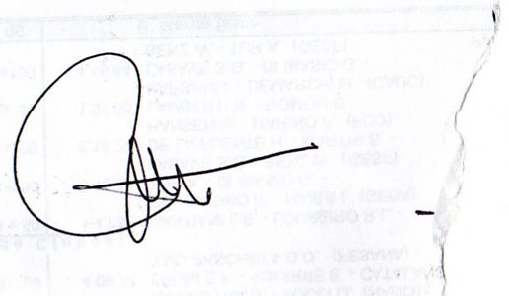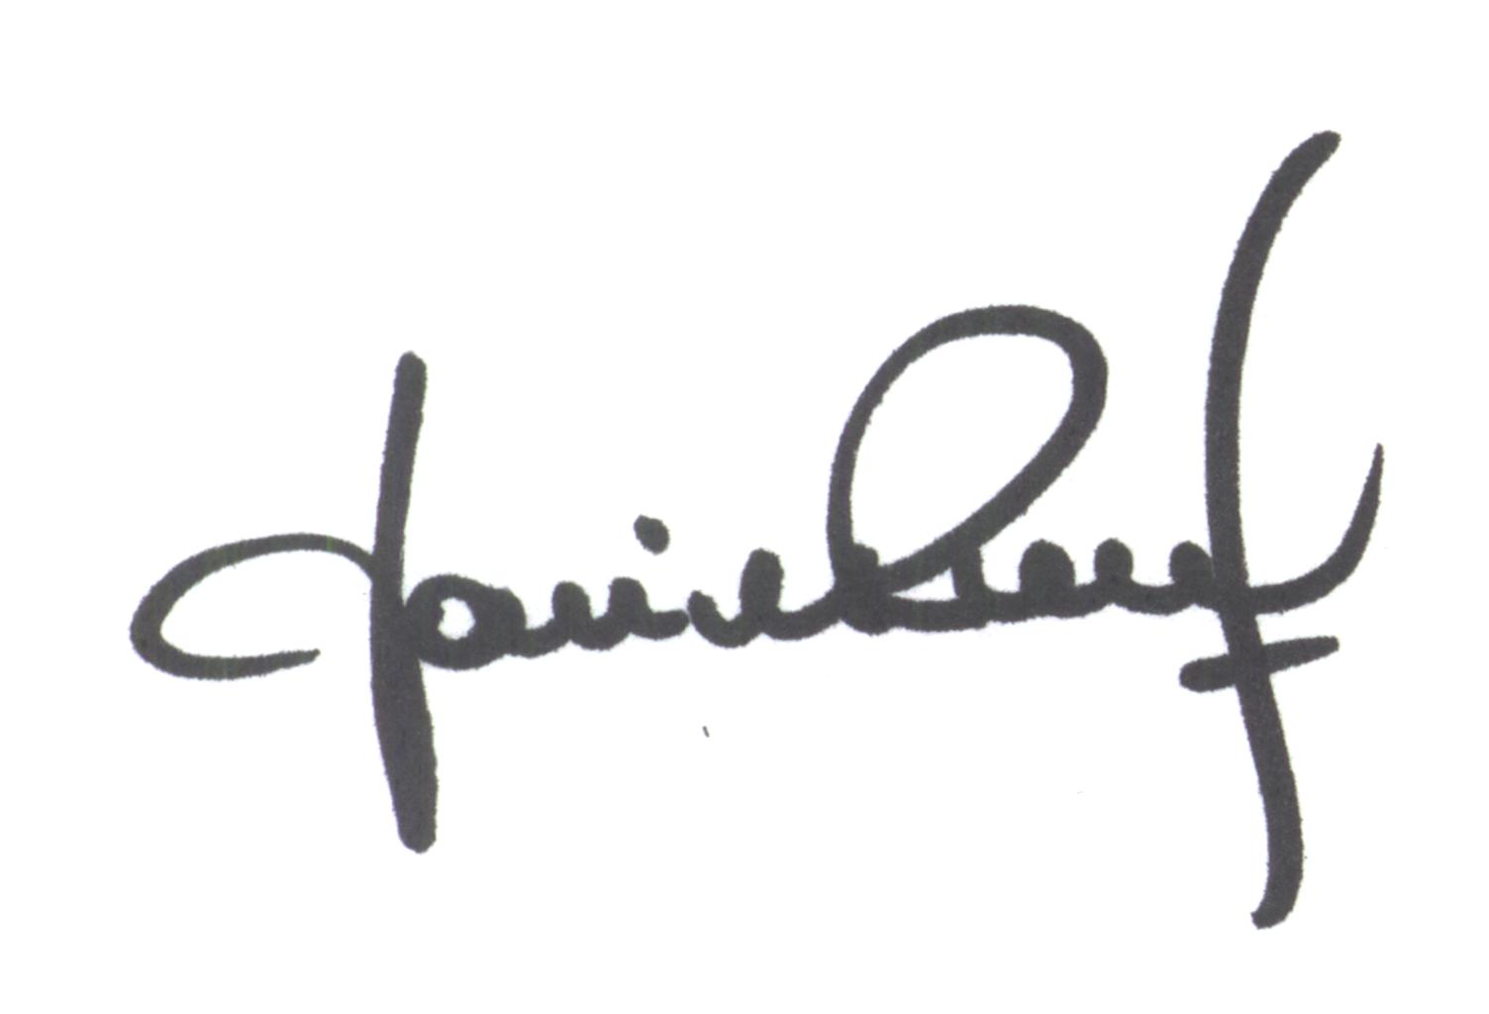
María de Huerto BERTOLI Yanina PRIMON
Secretaria Presidenta

